ANKI

Quand est-ce qu’on a une dépendance fonctionnel forte?

Lorsque qu’il y a une et une seule valeur B associé à chaque valeur de A.

Quand est-ce qu’on a une dépendance fonctionnel faible?

Lorsque qu’il y a zero ou une valeur de B associé à chaque valeur de A.

Qu’est-ce qu’une association père-fils? (père; 0,n / 1,n) (Fils : 0,1 / 1,1)

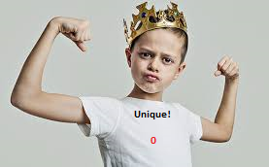

C’est lorsque une entité père 0,n ou 1,n à une association avec une entité fils 0,1 ou 1,1

Que faut-il faire avec le MLD dans un cas association père fils?

Dans ce cas l’association disparais, et l’entité fils (1,1) devien l’identifiant (le king)

Que faut t-il faire dans un MLD lors d’une association 0,n – 1,n des deux côtés?



L’association prend l’identification des deux entités.

Que faut t-il faire dans un MLD lors d’une association 1-1 – 1,1

On doit choisir l’identifiant qui sera intégré dans l’autre.

Quand il est preferable de ne pas fusionner des entités?

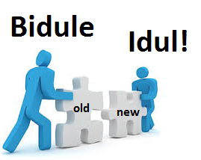

Par exemple quand certain identifiants était relié à un ancien système, ne veux pas fusionner les identifiants et tout simplement dire que cet identifiant est l’équivalent au nouvel pour faire une sorte de compatibilité.

On parle alors d’interopérabilité des anciens système avec les nouveaux systèmes

Que faut-t-il faire dans un MLD lors d’une association 0-1 – 0-1? (même chose que 1-1)

Il faut choisir un identifiant comme clé étrangère a mettre dans l’autre

Il faut aussi faire attention lors quil y a plusieurs association 01-01 entre deux entité, a ce moment il faudra renommer la clé étrangere dans l’une des deux pour qu’Elle soit différente de l,autre.

Parfois aussi il peut manquer une entité au lieu de 01 -01



Qu’est-ce que l’interopérabilité extrinsèque?

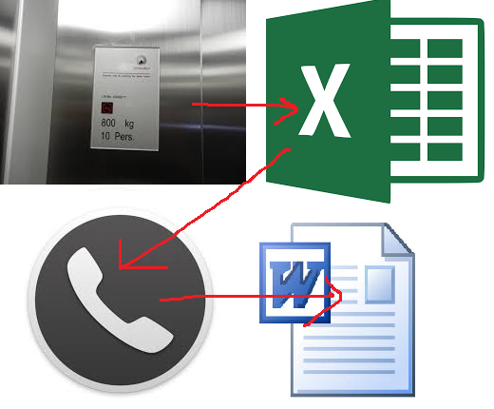

Capacité du logiciel à communiquer et à utiliser les ressources d’autres logiciels comme par exemple les documents crées par une certaine application

Qu,est-ce que l’interopérabilité intrinsèque?

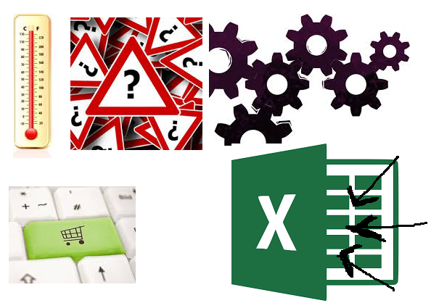

Degré de cohérence entre le fonctionnement des commandes et des modules à l’intérieur d’un système ou d’un logiciel